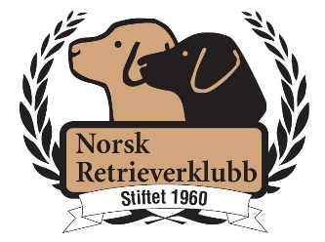

Norsk Retrieverklubb Avd. …………………………………...........................

TAUSHETSERKLÆRING

Undertegnede....................................................................født...........................,

adresse..................................................................................................................,

forplikter meg som medlem av Norsk Retrieverklubb avd………………….
til å iaktta taushet om alt jeg får kjennskap til som styremedlem/komitemedlem, med mindre annet fremgår av retningslinjer for styret/komiteen.

Bare Avdelingens styre kan frita meg for taushetsplikten, som også gjelder etter at vervet som styre/komitemedlem er opphørt.

.......................den......../.......

.....................................................
Sign.

